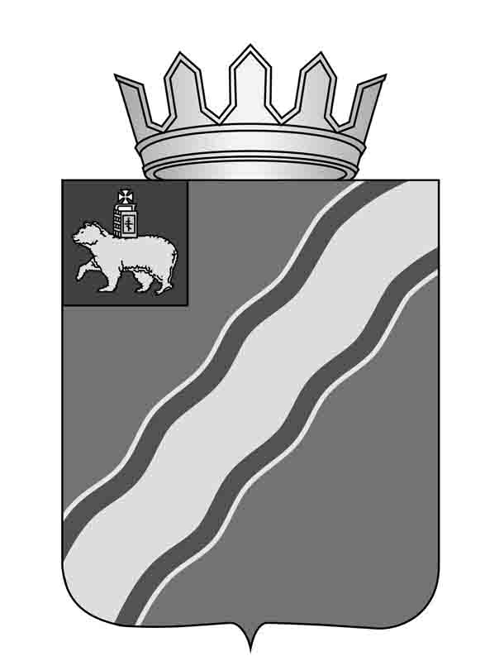
ЗЕМСКОЕ СОБРАНИЕ
КРАСНОКАМСКОГО МУНИЦИПАЛЬНОГО РАЙОНА
ПЕРМСКОГО КРАЯ

РЕШЕНИЕ

№

О внесении изменений в решение
Земского собрания Краснокамского
муниципального района от
27.09.2007 № 133 «Об утверждении
Положения о порядке и условиях
проведения конкурса на замещение
вакантной муниципальной должности
муниципальной службы в Краснокамском
муниципальном районе»

В соответствии с Федеральным законом от 06 октября 2003г. № 131-ФЗ «Об общих принципах организации местного самоуправления в Российской Федерации», Федеральным законом от 02.03.2007 № 25-ФЗ «О муниципальной службе в Российской Федерации», статьями 8, 20, 22 Устава Краснокамского муниципального района.
Земское собрание Краснокамского муниципального района РЕШАЕТ:
1. Внести в решение Земского собрания Краснокамского муниципального района от 27.09.2007 № 133 «Об утверждении Положения о порядке и условиях проведения конкурса на замещение вакантной муниципальной должности муниципальной службы в Краснокамском муниципальном районе» следующие изменения:
1.1. абзац 7 пункта 1.5. Положения о порядке и условиях проведения конкурса на замещение вакантной муниципальной должности муниципальной службы в Краснокамском муниципальном районе изложить в следующей редакции: «близкого родства или свойства (родители, супруги, дети, братья, сестры, а также братья, сестры, родители, дети супругов и супруги детей) с главой муниципального образования, который возглавляет местную администрацию, если замещение должности муниципальной службы связано с непосредственной подчиненностью или подконтрольностью этому должностному лицу, или с муниципальным служащим, если замещение должности муниципальной службы связано с непосредственной подчиненностью или подконтрольностью одного из них другому»;
1.2. абзац 11 пункта 1.5 Положения о порядке и условиях проведения конкурса на замещение вакантной муниципальной должности муниципальной службы в Краснокамском муниципальном районе изложить в следующей редакции: «непредставления предусмотренных Федеральным законом от 02.03.2007 N 25-ФЗ "О муниципальной службе в Российской Федерации", Федеральным законом от 25.12.2008 № 273-ФЗ «О противодействии коррупции» и другими федеральными законами сведений или предоставления заведомо недостоверных или неполных сведений при поступлении на муниципальную службу».
1.3. Пункт 1.5 Положения о порядке и условиях проведения конкурса на замещение вакантной муниципальной должности муниципальной службы в Краснокамском муниципальном районе дополнить абзацем следующего содержания: «- признания его не прошедшим военную службу по призыву, не имея на то законных оснований, в соответствии с заключением призывной комиссии (за исключением граждан, прошедших военную службу по контракту)».
2. Решение подлежит опубликованию в специальном выпуске «Официальные материалы органов местного самоуправления Краснокамского муниципального района» газеты «Краснокамскся звезда».
3. Контроль за исполнением решения возложить на комиссию по социальной политике и социальной защите населения Земского собрания Краснокамского муниципального района (Р.Т. Хасанова).

Глава Краснокамского Председатель
муниципального района - Земского собрания Краснокамского
глава администрации муниципального района
Краснокамского
муниципального района
Ю.Ю. Крестьянников И.Ю. Малых

ПОЯСНИТЕЛЬНАЯ ЗАПИСКА

к проекту решения Земского собрания Краснокамского муниципального района "О внесении изменений в решение Земского собрания Краснокамского муниципального района от 27.09.2007 № 133 «Об утверждении Положения о порядке и условиях проведения конкурса на замещение вакантной муниципальной должности муниципальной службы в Краснокамском муниципальном районе»

В сооответствии с частью 4 статьи 7 Федерального закона от 06 октября 2003 г. "Об общих принципах организации местного самоуправления" муниципальные правовые акты не должны противоречить Конституции Российской Федерации, федеральным конституционным законам, настоящему Федеральному закону, другим федеральным законам и иным нормативным правовым актам Российской Федерации, а также конституциям (уставам), законам, иным нормативным правовым актам субъектов Российской Федерации.
Статьей 13 Федерального закона от 02.03.2007 № 25-ФЗ «О муниципальной службе в Российской Федерации» установлены ограничения, связанные с муниципальной службой. В соответствии с ними, гражданин не может быть принят на муниципальную службу, а муниципальный служащий не может находиться на муниципальной службе, в том числе, в случае:
- близкого родства или свойства (родители, супруги, дети, братья, сестры, а также братья, сестры, родители, дети супругов и супруги детей) с главой муниципального образования, который возглавляет местную администрацию, если замещение должности муниципальной службы связано с непосредственной подчиненностью или подконтрольностью этому должностному лицу, или с муниципальным служащим, если замещение должности муниципальной службы связано с непосредственной подчиненностью или подконтрольностью одного из них другому;
- признания его не прошедшим военную службу по призыву, не имея на то законных оснований, в соответствии с заключением призывной комиссии (за исключением граждан, прошедших военную службу по контракту).
Помимо этого, абзац 11 пункта 1.5 Положения о порядке и условиях проведения конкурса на замещение вакантной муниципальной должности муниципальной службы в Краснокамском муниципальном районе не соответствует официальному тексту Федерального закона от 02.03.2007 № 25-ФЗ «О муниципальной службе в Российской Федерации».
На основании вышеизложенного, с целью приведения решения Земского собрания Краснокамского муниципального района от 27.09.2007 № 133 «Об утверждении Положения о порядке и условиях проведения конкурса на замещение вакантной муниципальной должности муниципальной службы в Краснокамском муниципальном районе», в соответствие с требованиями действующего законодательства, необходимо принять данный нормативный акт.

И.о. зав. юридического отдела А.В. Лаврентьева

